Dans les éléments d'assemblage à emboîtement (obstacle), l'élimination des mouvements relatifs entre les pièces assemblées s'effectue par la forme particulière de l'élément monté habituellement dans une ou plusieurs pièces. La sécurité de l'assemblage dépend non seulement de l'élément pris isolément, mais aussi des pièces adjacentes.
L'assemblage d'un arbre ou axe avec un moyeu forme une famille de solutions classées dans cette catégorie.
1. Goupilles
Les goupilles servent à centrer ou à fixer deux ou plusieurs pièces (Fig 3.1) à transmettre des efforts ou à limiter ces efforts par cisaillement de la section résistante de la goupille. Le contrôle de ces éléments est toujours très simplifié. Il part d'hypothèses simplificatrices et généralement très primitives. Les dimensions transversales sont comprises entre 1 et 20 mm. Il en résulte une limitation dans l'emploi aux pièces assemblées de dimensions modestes.
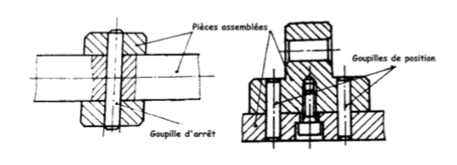
Figure 01 : Assemblage par goupillage.
Le montage et le démontage de ces organes sont facilités par la réalisation des trous débouchons sur toutes les pièces assemblées.
1.1. Classification des goupilles
Selon l'emploi des goupilles, on trouve plusieurs types. Chacun de ces types est spécifié par sa forme qui assure son rôle dans l'ensemble. Les plus couramment utilisées sont : les goupilles cylindriques, coniques, fendues et élastiques (figure 02).
a. Goupilles cylindriques
Ce type est utilisé pour centrer deux pièces l'une par rapport à l'autre. Le montage de ces goupilles s'effectue généralement en les chassant dans la pièce massive et en les laissant coulissante dans la pièce mobile. La pression résultante entre goupille chassée et les pièces ne peut être qu'estimée car la forme des pièces massives ne correspond habituellement pas au cas idéal de calcul.
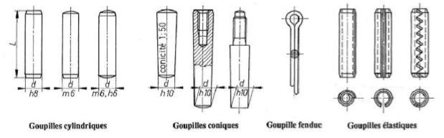
Figure 2: Typologie des goupilles.
b. Goupilles coniques
Les goupilles coniques sont fabriquées généralement avec une conicité de 1/50, grandeur diamétrale de 1 mm pour 50 mm de longueur. Elles existent en plusieurs exécutions et variantes. La dimension nominale de la goupille est définie sur le petit diamètre du tronc de cône. Pour qu'elles se démontent facilement au moyen d'une vis ou d'un écrou, elles sont munies de trou taraudé ou de téton fileté. Elles s'emploient lorsque le logement dans les pièces est borgne. Les goupilles cylindriques et coniques exigent un usinage onéreux, en particulier les goupilles coniques, et sont à éviter dans les constructions usuelles. Si des impératifs sévères de centrage ou de positionnement sont exigés, ces éléments sont les seuls à remplir ces fonctions. La goupille conique impose des ajustements longitudinal et diamétral de cet élément dans le logement alésé dans les pièces.
c. Goupilles fendues
Les goupilles fendues, en acier à surface zinguée bleu, servent de sécurité sur des axes ou des tourillons peu sollicités. Les diamètres sont compris entre 1 et 8 mm d'une section transversale demi cylindrique. Les goupilles simples ou doubles à ressort sont constituées d'un fil d'acier cylindrique cintré, diamètres 1 à 8 mm, et servent de sécurité dans des mécanismes très peu sollicités.
d. Goupilles élastiques
Ces goupilles permettent un montage simplifié dans l'assemblage par un simple perçage. La pression exercée par la goupille suffit habituellement dans les assemblages modérément sollicités. Si l'assemblage exige un positionnement précis des pièces ou si les efforts sont importants et variables, seules les goupilles à section pleine peuvent donner satisfaction.
e. Goupilles cannelées
Cette catégorie de goupilles est caractérisée par une section transversale circulaire pleine et des cannelures longitudinales à lèvres (Figure 3). La position et la forme des lèvres varient avec la fonction exigée. Les lèvres sont comprimées par l'alésage de la pièce solidaire de la goupille. Les pièces mobiles se déplacent sur un guidage cylindrique non entaillé.
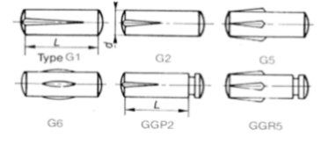
Figure 3: Goupilles cannelées.
1.2. Calcul des goupilles
Pour des raisons de simplification, ces organes sont considérés sollicités qu'au cisaillement. En effet, et si S est la section cisaillée de la goupille (en mm2), où; S=πd²/4, n est le nombre de sections cisaillées et T est la charge de cisaillement (en N), La contrainte de cisaillement (en MPa) est donnée par:
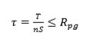
Ou’ :
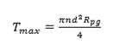
Ce calcul n'est valable que pour les goupilles pleines. Le contrôle des goupilles creuses (élastiques) s'effectue d'une manière expérimentale.
2. Clavètes
Dans l'assemblage des arbre-moyeu, l'organe mécanique le plus souvent rencontré est la clavette. La figure 3.4 présente, à l'aide d'un montage éclaté, un arbre-moyeu clavetté où la clavette est représentée par la pièce 3. La rainure sur l'arbre (pièce 2) peut être exécutée par une fraise-doigt ou avec une fraise-disque. La rainure du moyeu (pièce 1) s'obtient par mortaisage, à moins que l'on ne réalise l'alésage rainuré par brochage.
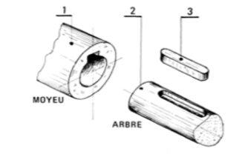
Figure 4: Clavetage.
La plupart des clavettes réalisent exclusivement la fixation tangentielle (reprise du moment). La fixation axiale doit être obtenue par un autre moyen : une vis de pression; un montage serré; des circlips ou des écrous; un épaulement de l'arbre et un circlips ou un écrou.
2.1. Classification du clavetage
Selon le mode d'emploi et le montage, le clavetage peut être classifié en trois grandes familles (figure 5); le clavetage transversal où les clavettes sont montées parallèlement avec l'axe des pièces assemblées, le clavetage longitudinal où les clavettes sont montées perpendiculairement sur l'axe des pièces assemblées et le clavetage tangentiel où les clavettes sont montées radialement sur la tangente de la surface de contact entre les pièces assemblées.
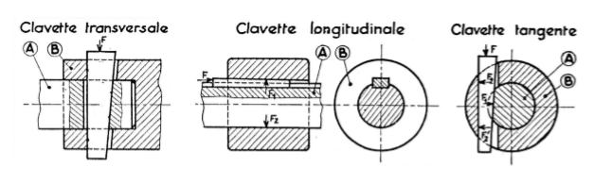
Figure 5: Types de clavetages.
Les clavettes longitudinales présentent la classe la plus utilisée en construction mécanique. Selon l'emploi, on distingue deux types; le clavetage longitudinale forcé et les clavetages longitudinale libre.
a. Clavetage longitudinal forcé
Dans ce type de clavetage, on utilise les clavettes inclinées. La liaison arbre-moyeu est obtenue, dans ce cas, par coincement des faces inférieures et supérieures sur ses portées avec l'arbre et le moyeu. L'inconvénient de ce clavetage est le désaxage léger du moyeu par rapport à l'arbre dû à l'effort radial. L'avantage est l'obtention d'une liaison complète (élimination de translation et de rotation).
La figure 6 présente les différents types de clavettes inclinées.
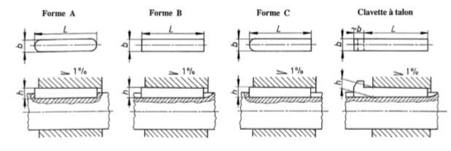
Figure 6: clavettes inclinées.
b. Clavetage longitudinal libre
Dans ce cas, on utilise les clavettes parallèles. Ce type de clavettes n'assure que la liaison en rotation, l'arbre peut coulisser donc dans le moyeu. Leurs montage se fait avec un léger jeu (Figure 7) ce qui diminue la précision cinétique. Elles sont utilisées que pour le clavetage cours (d < 1,5.d).
Pour certaines applications, notamment dans le cas des fréquences de rotation très élevées, il est nécessaire de coller les clavettes.
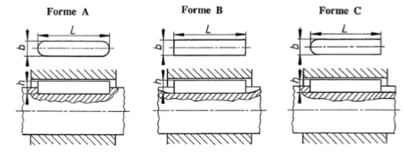
Figure 7: clavettes parallèles ordinaires.
Dans d'autres cas, on utilise le clavetage long. Dans ces applications, les clavettes doivent être fixées par vis (Figure 8). Pour la fixation, les clavettes de forme A et B sont munies de trois tous alignés sur son longueurs dont celui de milieu est taraudé. Ce dernier est utilisé pour le démontage.
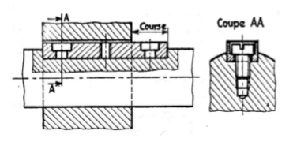
Figure 8: clavette parallèle, fixée par vis.
Ce mode d'assemblage convient pour le clavetage où d < l < 2,5.d et, en particulier, s'il y a, pendant la rotation, un déplacement relatif du moyeu par rapport à l'arbre.
Dans le cas des arbres de faible diamètres transmettant de moyens et faibles efforts ou pour les arbres coniques, on utilise les clavettes disque ou les clavettes bateau.
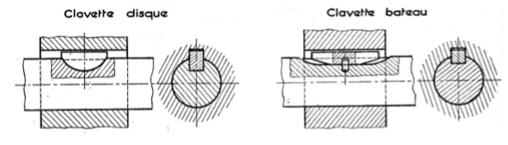
Figure 9: clavette disque et clavette bateau.
L'usinage du logement de ces clavettes est plus ou moins simple en utilisant une fraise disque. Cette opération peut affaiblir la résistance de l'arbre, mais le montage de ces clavette reste le plus simple par rapport aux autres.
c. Clavetage transversal
Cette technique est utilisée pour immobiliser en rotation et en translation deux pièces généralement coaxiales. La liaison obtenue peut transmettre de grands efforts axiaux et des couples assez importants.
La figure 10 illustre quelques exemples sur le clavetage transversal.
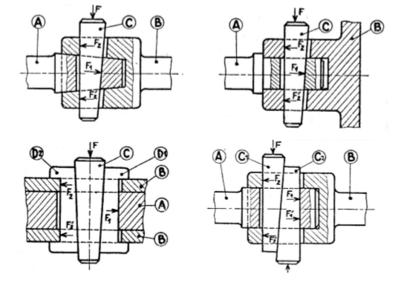
Figure 10: clavetage transversal.
d. Clavetage tangent
Ce type de clavetage est utilisé pour les applications plus ou moins simples. Il permet d'obtenir une liaison complète dont le couple transmet est faible. La figure 11 présente l'exemple du clavetage de pédale d'un velot.
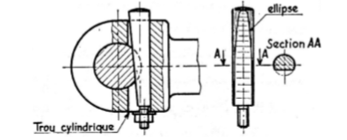
Figure 11: clavetage tangentiel.
2.2. Calcul des clavettes parallèles
Les clavettes parallèles assurent la liaison en rotation entre un arbre et un moyeu. Le moment transmis engendre une force uniformément répartie sur les demi-surfaces latérales de la clavette (Figure 12). La longueur l de la clavette peut être calculée au matage :
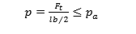
Ou’
p a est la pression admissible en MPa, F_{t} en N.
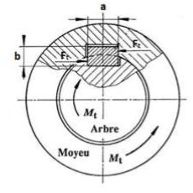
Figure 12: Etat de chargement d'une clavette.
D'où l est égale au minimum au :
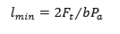
Ensuite cette longueur doit être vérifiée en cisaillement :
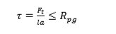
4. Cannelures et dentelures
Si l'arbre de transmission doit supporter un couple de torsion relativement élevé par un assemblage à clavette, la pression maximale entre la clavette, l'arbre et le moyeu devient trop grande, donc inadmissible. Dans ce cas, l'introduction de deux clavettes n'est pas recommandée. Il est préférable de prévoir un assemblage à arbre-moyeu cannelés ou dentelés.
4.1. Classification des assemblages à dentelures ou cannelures
Il existe plusieurs techniques d'assemblages qui utilisent les dentelures ou cannelures.
a. Cannelures à flancs parallèles
Les cannelures sont taillées dans l'arbre, sa forme, ses dimensions et leur nombre étant normés. Le couple de torsion devrait pouvoir se transmettre uniformément par toutes les faces portantes des cannelures (Figure 13). Cet assemblage est similaire à l'emploie multiple des clavettes parallèles.
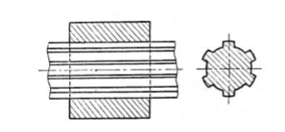
Figure 13: Arbre-moyeu cannelé.
b. Cannelures à flancs en développante
Les assemblages à denture basse, dites cannelures à flancs en développante, servent à créer des assemblages entre arbre et moyeu démontables, coulissants ou serrés permettant de transmettre des couples importants et de centrer les pièces tout en facilitant la fabrication des composantes. Les bases de la normalisation sont :
− Des profils de référence commun pour tous les modules d'où relations générales pour la définition de toutes les dimensions (Figure 14),
− Centrage sur les flancs des dents, exceptionnellement sur le diamètre intérieur ou extérieur de l'arbre,
− Système de tolérance fixant les écarts sur les dimensions des dents de l'arbre et des creux dans le moyeu, les classes de qualité.
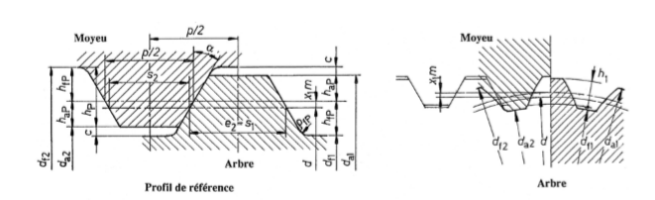
Figure 14: Cannelures à flancs en développante.
c. Dentelures rectilignes
L'avantage essentiel de l'utilisation des dentelures rectilignes est de pouvoir orienter facilement la position du moyeu par rapport à celle de l'arbre en décalant les deux pièces d'un ou de plusieurs pas circonférentiels. La denture est à profil triangulaire sur l'arbre, l'angle au sommet du triangle étant généralement 60° (Figure 15).
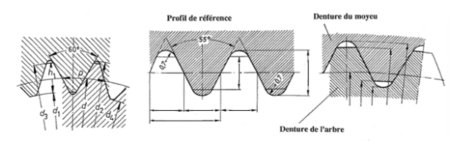
Figure 15: Assemblage à dentelures rectilignes.
d. Stries radiales
L'utilisation des stries radiales, dit dentelures frontales, permette la réalisation des accouplements de précision et, le plus souvent, de position angulaire réglable. La figure 16 représente un exemple d'accouplement à stries radiales. Elle illustre quelques spécifications de ce type d'assemblage.
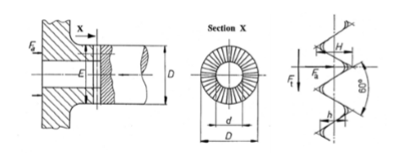
Figure 16: Assemblage à dentelures frontales.
4.2. Calcul des cannelures à flancs parallèles
Les normes prévoient trois gammes d'assemblages (Figure 17):
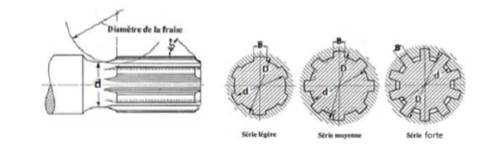
Figure 17: Gamme des cannelures à flancs parallèles.
Les dimensions liées à chacune de ces séries sont données dans le tableau au-dessous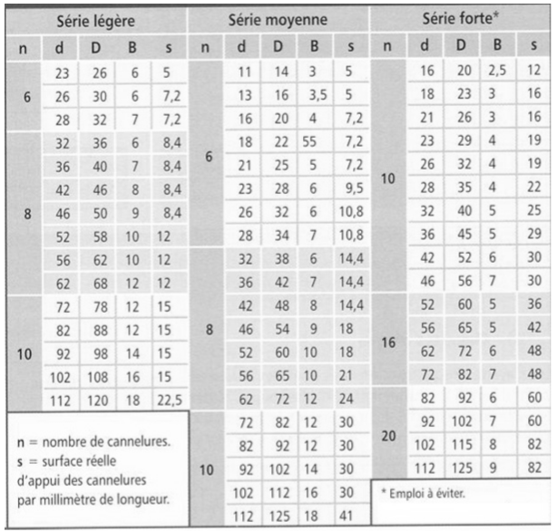
- Série légère : pour des faibles couples et faible sollicitation de l'arbre à la torsion transmis principalement par des arbres creux. Rapport de la longueur du moyeu au diamètre de l'arbre : inférieur à 1,5.
- Série moyenne : pour des couples élevés et sollicitation maximale de l'arbre à la torsion, mais sans déplacement axial du moyeu par rapport à l'arbre ou avec déplacement axial du moyeu mais sans charge. Rapport de la longueur du moyeu au diamètre de l'arbre : environ 1,5 à 2 .
- Série forte : pour des couples et sollicitation maximales de l'arbre en torsion pendant le déplacement du moyeu par rapport à l'arbre. Rapport de la longure du moyeu au diamètre de l'arbre : environ 1,5 à 2.
La détermination des dimensions des arbre-moyeu cannelés se faite généralement en deux
étapes; choix d'une série, vérification de la longueur des cannelures.
L'effort tangentiel exercé sur l'arbre se manifeste sous forme d'une sollicitation de pression.
Cette pression doit être supportée d'une manière équitable par la totalité des cannelures.
D'où
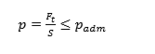
Où
Ft est l'effort tangentiel, padm est la pression admissible et S est la section sollicitée.
En effet, la section minimale nécessaire soit donnée par:
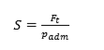
En fonction du diamètre de l'arbre, on trouve trois choix (séries légère, moyenne et forte)
dont chacune propose une surface réelle d'appui s.
La longueur des cannelures est donnée par:
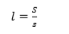
Cette longueur doit être comprise dans les limites spécifiques à la série choisie.

